Индивидуальный проект 3 этап
  - Основы информационной безопасности
Краснова Камилла Геннадьевна
Содержание

1. Цель работы
Приобретение практических навыков по использованию инструмента Hydra для брутфорса паролей.

2. Задание
- Реализовать эксплуатацию уязвимости с помощью брутфорса паролей.

3. Теоретическое введение
- Hydra используется для подбора или взлома имени пользователя и пароля.
- Поддерживает подбор для большого набора приложений [parasram?].
Пример работы:
Исходные данные:
- IP сервера 178.72.90.181;
- Сервис http на стандартном 80 порту;
- Для авторизации используется html форма, которая отправляет по адресу http://178.72.90.181/cgi-bin/luci методом POST запрос вида username=root&password=test_password;
- В случае неудачной аутентификации пользователь наблюдает сообщение Invalid username and/or password! Please try again.
- Запрос к Hydra будет выглядеть примерно так:
hydra -l root -P ~/pass_lists/dedik_passes.txt -o ./hydra_result.log -f -V -s 80 178.72.90.181 http-post-form "/cgi-bin/luci:username=^USER^&password=^PASS^:Invalid username"
- Используется http-post-form потому, что авторизация происходит по http методом post.
- После указания этого модуля идёт строка /cgi-bin/luci:username=^{USER}&password=^{PASS}:Invalid username, у которой через двоеточие (:) указывается:
- путь до скрипта, который обрабатывает процесс аутентификации (/cgi-bin/luci);
- строка, которая передаётся методом POST, в которой логин и пароль заменены на ^{USER} и ^{PASS} соответственно (username=^{USER}&password=^{PASS});
- строка, которая присутствует на странице при неудачной аутентификации; при её отсутствии Hydra поймёт, что мы успешно вошли (Invalid username).

4. Выполнение лабораторной работы
Чтобы пробрутфорсить пароль, нужно сначала найти большой список частоиспользуемых паролей. Его можно найти в открытых источниках, я взяла стандартный список паролей rockyou.txt для kali linux. Захожу на сайт DVWA, полученный в ходе предыдущего этапа проекта. Для запроса hydra мне понадобятся параметры cookie с этого сайта(рис. 1).
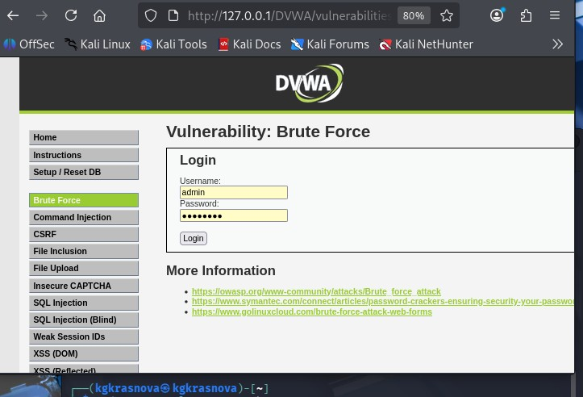
Сайт
Чтобы получить информацию о параметрах cookie я установила соответствующее расширение для браузера [cookies?], теперь могу не только увидеть параметры cookie, но и скопировать их (рис. 2).
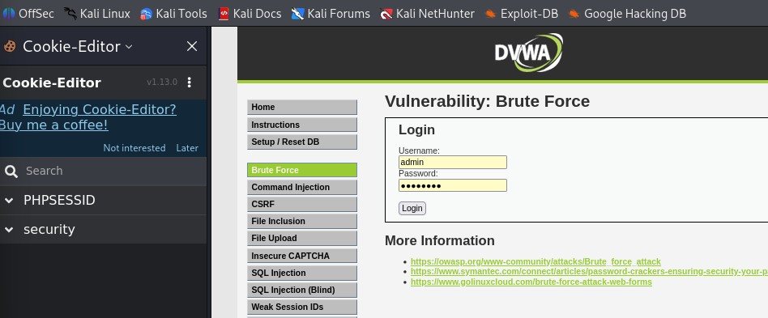
Информация о параметрах Cookie
Ввожу в Hydra запрос нужную информацию. Пароль будем подбирать для пользователя admin, используем GET-запрос с двумя параметрами cookie: безопасность и PHPSESSID, найденными в прошлом пункте (рис. 3).
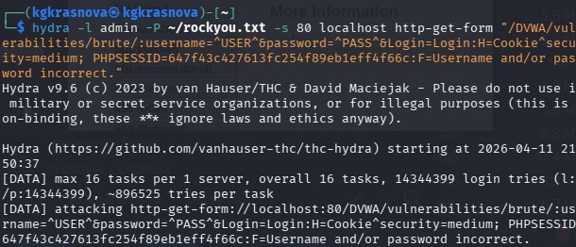
Запрос Hydra
Спустя некоторое время в результат запроса появится результат с подходящим паролем. Вводим полученные данные на сайт для проверки(рис. 4).
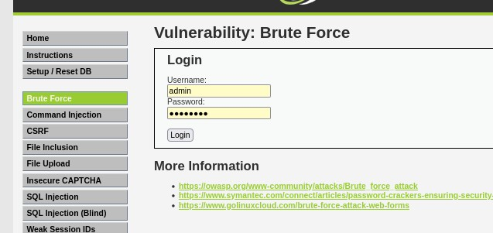
Ввод
Получаем положительный результат проверки пароля. Все сделано верно (рис. 5).
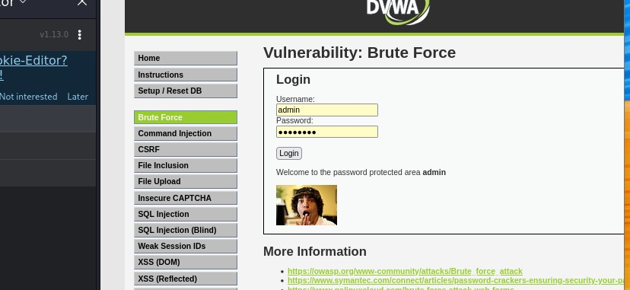
получилось

5. Выводы
Приобрела практические навыки по использованию инструмента Hydra для брутфорса паролей

